设想你在一家矿泉水公司的数据部门工作。最近你拿到了两组来自于创新部门的数据。创新部门准备将原有的一款矿泉水品牌字体的从粗体变成细体。于是他们做了一项调查，并且将最终数据交给了你，寄希望改变的字体能使消费者对其矿泉水有感知上的提升。

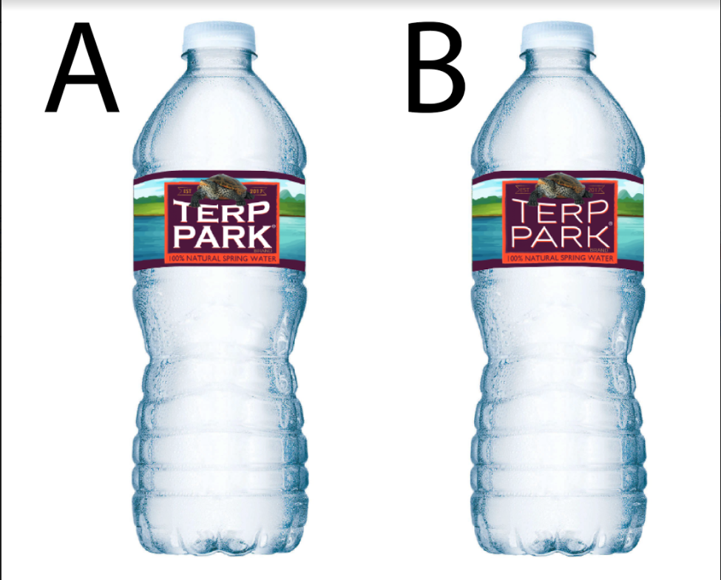

（A.为原品牌字体-粗体(Bold) B.为测试品牌字体-细体(Thin)）

你本次的任务是将这两组导入SAS，并且通过SAS概括这两组数据的基本信息。

Part 1:

1. 阅读名为 “WB_Bold” 的.CSV 数据并导入SAS保存为WB_Bold.sas7bda；提供你的 SAS Code
2. 阅读将名为 “WB_Thin” 的.XLSX 数据并导入SAS保存为WB_Thi.sas7bdat；提供你的SAS Code

Part 2:

1. 提供参与不同调查的总人数和其男女比例（Hint：“Gender” 变量的总个数；其变量下 “1” 代表男性；“2” 代表女性）；提供你的 SAS Code
2. 提供两组数据下变量HQ （High quality)、Health、Price的统计概括（Hint: Proc means）；提供你的SAS Code